PRACTICAL REPORT
ADVANCED WEB PROGRAMMING
BACHELOR OF INFORMATION SYSTEMS

“MODULE 9 PRACTICAL REPORT”



Compiled by:
Name | AMBARA ARUNG KAMORA
Student ID Number | 24.62.0210
Supporting lecturer | Deni Kurnianto Nugroho
Assistant Coordinator Name | Latif Ardiansyah
Class | 24 BCIS 01

BACHELOR OF INFORMATION SYSTEMS
FACULTY OF COMPUTER SCIENCE
AMIKOM UNIVERSITY OF YOGYAKARTA
2025

<< MEETING 9>>

<< Blade Templating Engine & Database Configuration>>

Purpose of Special Instructions
After this practicum, students are expected to be able to:
- Getting to know the Blade Templating Engine feature in Laravel 12
- Get to know the configuration, how it works, and database support features in
- Laravel 12
- Running a simple project using the Blade Template Engine and a database

9.2 Tools and materials
- Desktop PC
- Windows 8/10
- Composer , link download Composer 2.8.12
- Laravel 12
- Visual Studio Code, link download Visual Studio Code
- XAMPP or Laragon , link download XAMPP (PHP 8.2) or Laragon
- Web Browser

Results and Discussion

Kerjakan panduan praktikum sesuai dengan isi modul Praktikum 8. Isi dengan hasil dan pembahasan dari Tugas Praktikum 8. Pastikan screenshot jelas dan terbaca.
COPY PASTE CODING TEMAN NILAI = 3
Anda boleh mengembangkan tampilannya, atau menambahkan identitas diri pada setiap file, namun inti dari script wajib tetap ada

- Screenshot hasil uji coba latihan anda mulai dari login admin, muncul dashboard admin hingga logout. Screenshot tampilan dengan jelas dan menunjukkan URL-nya.
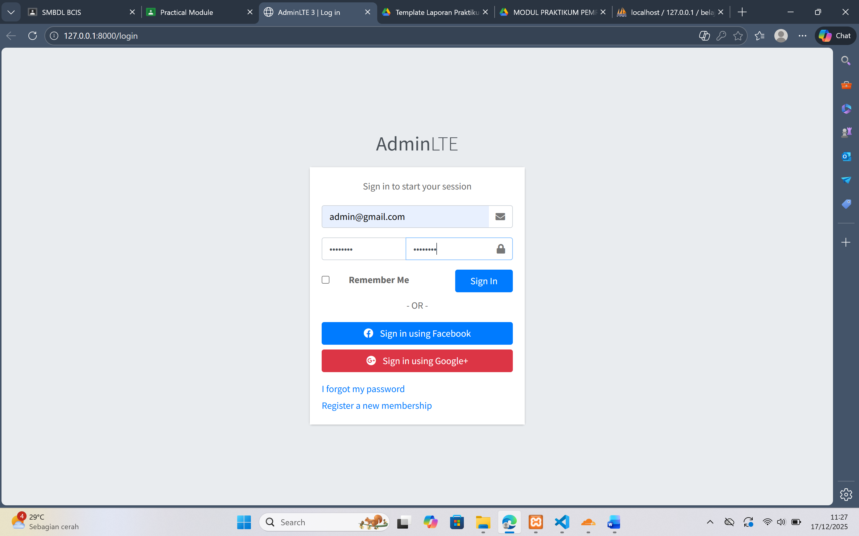

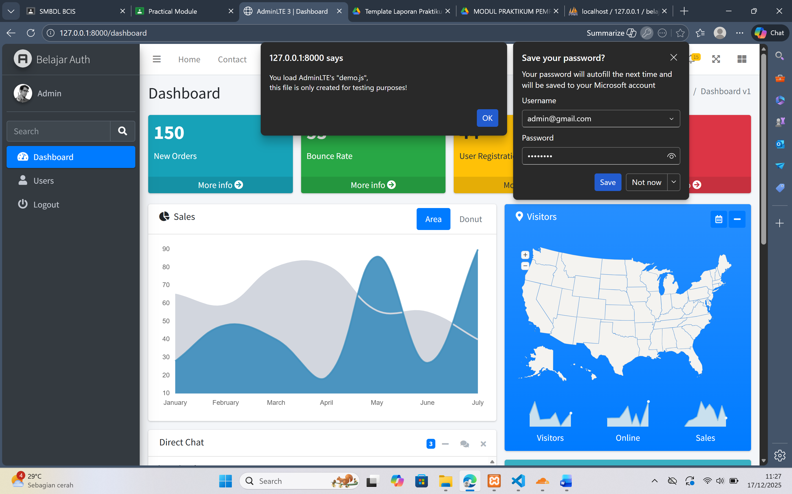

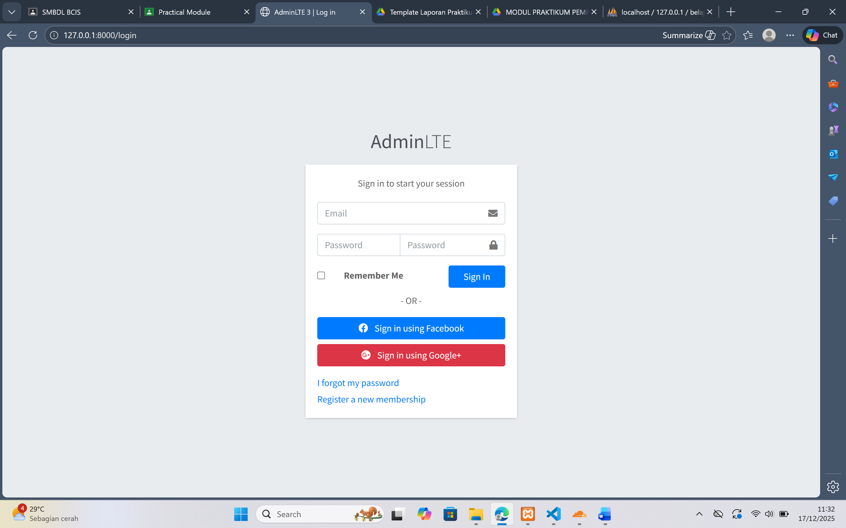
- Penjelasan sintaks tugas nomor 1

Berdasarkan penjelasan dalam modul, berikut adalah maksud dari sintaks-sintaks Blade Templating Engine tersebut:

- @extends('layout.master')
Sintaks ini digunakan untuk menginherit (mewarisi) template master dari file master.blade.php yang berada di dalam folder resources/views/layout/. Dengan ini, halaman yang menggunakan @extends akan memiliki struktur dasar yang sama dengan template master, sehingga tidak perlu menulis ulang kode HTML untuk header, footer, sidebar, dan elemen layout lainnya.

- @section('content') ... @endsection
Sintaks ini digunakan untuk mendefinisikan sebuah bagian (section) konten yang akan diisi di dalam halaman turunan. Bagian ini nantinya akan ditempatkan ke dalam area @yield('content') di dalam template master.
Contoh:
blade
@section('content')
<h1>Selamat Datang di Dashboard</h1>
@endsection

- @include('layout._sidebar')
Sintaks ini digunakan untuk menyertakan (include) file Blade lain ke dalam halaman saat ini. Dalam contoh ini, file _sidebar.blade.php dari folder resources/views/layout/ akan dimasukkan ke dalam halaman. Ini berguna untuk memisahkan bagian-bagian layout yang sering digunakan ulang.

- @yield('content')
Sintaks ini digunakan di dalam template master untuk menandai tempat di mana konten dari halaman turunan akan dimasukkan. Ketika sebuah halaman menggunakan @extends('layout.master') dan mendefinisikan @section('content'), maka isi dari section tersebut akan menggantikan @yield('content') di master layout.

Contoh Alur Kerja:
- File master.blade.php berisi:
blade
<html>
<body>
@include('layout._sidebar')
<div class="content">
@yield('content')
</div>
</body>
</html>
- File dashboard.blade.php berisi:
blade
@extends('layout.master')

@section('content')
<h1>Ini adalah Dashboard</h1>
@endsection
- Saat dashboard.blade.php di-render, Blade akan menggabungkan:
  - Struktur dari master.blade.php
  - Sidebar dari _sidebar.blade.php
  - Konten dari @section('content') akan ditempatkan di posisi @yield('content')

Intinya:
Blade Templating Engine memungkinkan kita membuat layout yang konsisten, mudah dikelola, dan menghindari duplikasi kode dengan menggunakan template inheritance dan partial views.

- Penjelasan fungsi bagian script tugas nomor 2

Fungsi dari script logout() dalam AuthController.php adalah:
1. Auth::logout(Auth::user());
→ Mengakhiri sesi login pengguna yang sedang aktif dengan cara menghapus data autentikasi dari sistem sesi Laravel.
→ Auth::user() mengambil objek user yang sedang login, lalu logout() akan melakukan proses logout untuk user tersebut.
2. return redirect('/login');
→ Mengarahkan (redirect) pengguna kembali ke halaman login setelah berhasil logout.
→ Tujuannya agar pengguna dapat login kembali dengan akun lain atau mengamankan akses setelah logout.

Pada intinya script ini digunakan untuk memproses permintaan logout dari pengguna yang sudah login, dengan cara:
- Mengeluarkan pengguna dari sistem (menghapus sesi login).
- Mengembalikan pengguna ke halaman login agar bisa masuk lagi jika diperlukan.

- Laporan dan File dikumpulkan dalam bentuk p9_nim.Zip

Error / Difficulty

Error / Difficulty yang mungkin dialami selama praktikum:
- Konfigurasi database tidak sesuai
- File .env belum diupdate dengan benar (nama database, username, password).
- Database belum dibuat sebelum menjalankan php artisan migrate.
- Masalah pada routing
- Route /login atau /dashboard belum didefinisikan di routes/web.php.
- Controller atau method yang dirujuk dalam route belum ada.
- Gagal menjalankan migrate atau seeder
- Tabel users sudah ada sebelumnya sehingga menyebabkan konflik.
- Ada kesalahan penulisan kolom dalam file migration.
- Template AdminLTE tidak tampil dengan benar
- Path asset (CSS/JS) salah karena struktur folder AdminLTE tidak sesuai.
- File asset() belum diarahkan ke folder public/adminlte/ dengan benar.
- Fungsi login tidak berjalan
- Password tidak terenkripsi dengan bcrypt() saat seeding.
- Kolom email atau password tidak sesuai dengan validasi di controller.
- Session atau logout tidak berfungsi
- Middleware auth belum diterapkan pada route dashboard.
- Metode Auth::logout() tidak dipanggil dengan benar.

Bibliography
- Practicum module
- deepseekai

Link github
https://github.com/ARMOR14/praktikum-09.git

